Příloha č. 2 kupní smlouvy – Technická specifikace vozidla RV

 | ZÁKLADNÍ TECHNICKÉ PARAMETRY VOZIDLA
P.č. | Parametr | Parametr nabídnutý uchazečem
1 | druh vozidla | doplní účastník
2 | kategorie vozidla | doplní účastník
3 | tovární značka | doplní účastník
4 | celková hmotnost | doplní účastník
5 | objem zavazadlového prostoru | doplní účastník
6 | výkon motoru (kW) | doplní účastník
7 | max. rychlost | doplní účastník
8 | vnitřní výška zavazadlového prostoru | doplní účastník
9 | objem palivové nádrže | doplní účastník
10 | motor vyhovující minimálně EURO 6 | doplní účastník

Zadavatelem požadované parametry:
- motor EURO 6,
- vozidlo osobní SUV,
- min. 3 místa k sezení,
- motor o obsahu minimálně 1950 cm³,
- přímé vstřikování benzínu,
- motor přeplňovaný,
- výkon motoru minimálně 135 kW,
- pohon 4x4; automatická převodovka min. 7st.,
- barva žlutá sírová RAL 1016,
- systém elektronické stabilizace vozidla,
- adaptivní podvozek s volbou režimu jízdy, včetně volitelného režimu OFF ROAD,
- autobaterie 2 ks 12V dobíjené alternátorem, kompatibilní s nabíječkou 230/12 V, oddělovací relé,
- klimatizace kabiny automatická,
- hlavní světla a zadní sdružené svítilny vozidla v provedení LED,
- přední mlhová světla,
- čelní, hlavové a boční přední airbagy,
- zvýšený podvozek pro špatné cesty,
- přídavná ochrana spodní části vozidla (spodní kryt motoru, kryt brzdových hadic),
- parkovací asistent s couvací kamerou, akustickou signalizací v zorném poli řidiče,
- sada kol 18 palců ocelový disk s poklicemi, rozměr dle TP, zimní nebo letní pneu podle termínu dodání vozidel,
- kontrola tlaku v pneumatikách s indikací v zorném poli řidiče,
- světlá výška min. 185 mm,
- střešní nosiče podélné pro montáž světelného výstražného zařízení,
- objem zavazadlového prostoru min. 710 litrů bez objemu prostoru rezervy,
- rezervní dojezdové kolo, případně sada na nouzové dojetí
- autorádio (infotainment) s funkcí handsfree přes Bluetooth,
- programovatelný modul - elektronické digitální rozhraní pro přídavná zařízení sanitní zástavby, které umožňuje poskytování informací o fungování sanitní zástavby,
- systém běžícího motoru s řádně zajištěným (uzamčeným vozidlem) při opuštění vozidla,
- manuální ovládání 5 dveří vozidla.

Zdravotnická zástavba
- hasicí přístroj práškový 2 kg vč. držáku,
- držák na 3 ks bezpečnostních přileb,
- Ruční dobíjecí LED svítilna vč. dobíjecí stanice (zároveň bude plnit funkci držáku) umožňující montáž a provoz v jakékoliv poloze, dostatečná upínací síla svítilny v dobíjecí stanici zabezpečující nevypadnutí svítilny v jedoucím vozidle, ochrana proti přebití, hmotnost svítilny vč. aku. max. 450 g, délka svítilny max. 280 mm, světelný výkon min. 1000 lumenů při nastavení max. výkonu, dosvit min. 450 m, min. 3 nastavení výkonu, zábleskový režim, doba provozu při min. výkonu min. 70 hod., kontrolka stavu nabytí, vyměnitelný akumulátor, max. doba nabíjení 2,5 hod., stupeň krytí min. IPX 4, odolnost vůči pádům z výšky min. 1 m; dodání a montáž vč. dobíjecí stanice (držáku),
- uchycení přístrojů: defibrilátoru Lifepak 15 dle aktuální normy a požadavků zadavatele vzešlých v průběhu zástavby. Lifepak 15 dodá zadavatel, držák bez integrovaného nabíjení dodá zhotovitel. Vhodný držák doplnit o upozornění (např. grafickou formou) na správné umístnění Lifepak 15 (při opačném uložení může dojít k poškození displeje). Foto správného umístění Lifepak 15 viz dále,
- dodání a instalace napájecího kabelu 12 V + držáku odsávačky Weinmann Accuvac Lite, (samotnou odsávačku a držák dodá zadavatel),
- držák 1 ks dvoulitrové kyslíkové lahve,
- pevná deska s 2stupňovým výsuvem v zavazadlovém prostoru pro uchycení lékařských přístrojů a batohů s vybavením, samostatná výsuvná plocha o min. nosnosti 40 kg; ovládání výsuvu bude provedeno způsobem zabezpečujícím nezranění prstů při jeho ovládání,
- všechny přístroje pevně uchyceny tak, aby byla zajištěna jejich fixace na místě v podmínkách provozu vozidla,
- ochranná mříž za zadními sedačkami a zatmavění obou oken zavazadlového prostoru a okna pátých dveří, mříže na oknech v zavazadlovém prostoru, zatmavění nemůže snižovat propustnost signálu GPS,
- na místě zadních sedaček ponechat jedno místo k sezení, a zbylý prostor využít k instalaci kontejneru pro uložení vakuových fixačních prostředků, jehož vnitřní prostor bude přístupný z levých zadních dveří. Tvar a velikost kontejneru nesmí omezovat pohyb sedačky řidiče do zadní mezní polohy,
- funkce odpojovače spotřebičů pro ochranu před vybitím baterií,
- 1 x měnič 12/230 V min. 800 W s čistou sinusovou charakteristikou, zásuvka 1 x jednonásobná s indikací napětí a automatickým vypnutím chodu po 10 min. (uživatelsky nastavitelné), nezávisle na chodu motoru, měnič musí zajistit spolehlivý provoz laserové tiskárny pro MZD a musí mít ovládací prvky integrované do ovládání přístrojů v zástavbě,
- 1 x měnič 12/230 V min. 700 W s čistou sinusovou charakteristikou, zásuvka 1x dvounásobná s indikací napětí, v chodu jen při běžícím motoru,
- montáž 1 ks antény s elektrickou instalací pro radiostanici Matra, dodání a instalace držáku radiobloku a kabeláže vozidlové radiostanice MATRA (TPMe) s držákem mikrofonu, 1 ks dokovací stanice pro ruční radiostanici MATRA (TPH 700), která nebude připojena k anténnímu svodu, umístění jednotlivých částí dle pokynů zadavatele (zadavatel dodá 1 ks antény pro radiostanici Matra),
- montáž 1 ks antény s elektrickou instalací pro radiostanici MOTOROLA Mototrbo, dodání a montáž držáku radiostanice, vyvedení kabeláže k vozidlové radiostanici MOTOROLA Mototrbo, uchycení držáku mikrofonu, umístění jednotlivých částí dle pokynů zadavatele (zadavatel dodá 1 ks antény pro radiostanici MOTOROLA Mototrbo),
- součástí dodávky je dodání a montáž systému mobilního zadávání dat viz kapitola Systém mobilního zadávání dat,
- záchranářské nůžky Safety Robin,
- chladící box na léčiva 12 V, s termostaticky udržovanou teplotou 2-8 st.C, digitální ukazatel teploty a LED ukazatel chodu,
- eurolišta na lineární dávkovač – umístněný na drátěné přepážce s dosahem na napájení,
- příprava k umístnění plicního ventilátoru včetně kabeláže a připojení k 230V (samotný plicní ventilátor dodá zadavatel, držák dodá zhotovitel).

Systém pro kompletní ovládání elektro-zástavby sanitního vozidla
Modulární systém pro kompletní ovládání elektro-zástavby vozidla s možností následného připojení alespoň dvou LCD panelů k centrální řídící jednotce. Systém musí být plně programovatelný prostřednictvím PC. Software pro programování systému musí mít grafický režim a musí umožňovat kompletní vytvoření logiky a funkcí pro nastavení systému, efektivní ovládání připojených zařízení, možnost vzájemného provázání funkcí řídící jednotky s připojenými zařízeními, a nastavení souvztažností mezi jednotlivými funkcemi, ovládacími prvky na LCD displeji a informacemi ze vstupů do řídící jednotky, včetně informací ze sběrnice CANBUS vozidla.

Požadavky na výkonový prvek / řídící jednotku:
- maximální výkon alespoň: 95A,
- kladných výstupů: 18 nebo více,
- výkon kladného výstupu: konfigurovatelný - až 20A/výstup,
- záporných výstupů: 12 nebo více,
- kladné i záporné výstupy musí být chráněné,
- počet vstupů: 20 nebo více,
- analogový vstup pro monitorování stavu baterie,
- prevence vybití baterie odpojováním zapojených zařízení při poklesu napětí na baterii ve více úrovních,
- stand-by režim s možností nastavení časové prodlevy,
- bez nutnosti použití přídavných relé a pojistek,
- možnost ovládání topení a klimatizace nativně, nebo prostřednictvím přídavného modulu,
- funkce testování připojených zařízení dle předem nastavitelného schématu,
- funkce blikání na libovolném vstupu s možností nastavení frekvence prostřednictvím konfiguračního software,
- nastavitelné časové prodlevy pro jednotlivé funkce,
- systém musí disponovat možností připojení na CANBUS vozidla s možností čtení dat ze sběrnice,
- možnost nastavení virtuálních vstupů,
- funkce černé skříňky s možností čtení logů prostřednictvím PC.

Požadavky na LCD panel umístěný v kabině řidiče, zobrazované informace a doplňkové funkce:
- propojení s výkonovým prvkem prostřednictvím jednoho kabelu,
- součástí je směrově nastavitelný držák pro montáž na palubní desku vozidla,
- disponuje možností zapnutí více funkcí, nebo předdefinované scény/skriptu stiskem jednoho tlačítka,
- jednomu tlačítku lze přiřadit více funkcí, které jsou přepínány cyklicky, nebo na základě délky stisknutí tlačítka,
- panel musí obsahovat alespoň 3 hardwarová tlačítka mimo aktivní plochu LCD displeje,
- intenzita podsvícení je řízena světelným čidlem, nebo nastavitelná ručně,
- dotykový panel musí být možno bez problému použít i v rukavicích,
- systém musí obsahovat možnost nastavení sekundárního menu aktivovaného tlačítkem,
- barvu a piktogramy tlačítek lze libovolně měnit prostřednictvím software,
- konfigurační software musí obsahovat možnost vytváření vlastních piktogramů,
- systém bude vybaven možností vzájemné synchronizace panelů - přenesení nastavení z jednoho LCD panelu do jiného, bez nutnosti připojení PC pro usnadnění následné změny nastavení v provozu.

Systém snímání a přenosu polohy (GPS)

Součástí dodávky je dodání a instalace jednotky GPS včetně vrtané GSM/GPS antény, neinvazivní čtečky dat z modulu vozu s údaji o jeho stavu, napájecí a propojovací kabeláže.

Jednotka GPS musí navíc oproti stávající konfiguraci ukládat do záznamů tyto vstupy:
- zapnutí a vypnutí zvukového výstražného zařízení,
- stav startovací a zástavbové baterie,
- zapnutí a vypnutí levého a pravého blinkru,
- aktuální průměrná spotřeba,
- rezerva pro připojení dalších pěti vstupů v budoucnosti.

Technologii systému snímání a přenosu polohy (GPS) dodává pro ZZS JMK obchodní společnost RADIUM s.r.o., IČO: 61247685, se sídlem Praha 5, nám. Chuchelských bojovníků 18/1, PSČ 159 00 (dále jen „RADIUM s.r.o.“).

V rámci plnění předmětu VZ je třeba z technických důvodů zajistit dodávku technologie systému snímání a přenosu polohy (GPS) kompatibilní se stávajícím systémem ZZS JMK.

V případě, že se dodavatel rozhodne dodat technologii systému snímání a přenosu polohy (GPS) od obchodní společnosti RADIUM s.r.o., zajistil zadavatel všem dodavatelům v rámci zadávacího řízení veřejné zakázky pro získání výše uvedené technologie RADIUM s.r.o. rovné podmínky (viz prohlášení RADIUM s.r.o., které tvoří přílohu č. 5 zadávací dokumentace).

Zadavatel však v souladu s § 89 odst. 5 zákona připouští dodání i jiného, kvalitativně a technicky obdobného řešení od jiného dodavatele, za předpokladu zajištění kompatibility tohoto jiného řešení se stávajícím systémem snímání a přenosu polohy (GPS).

Hlášení stavu výjezdu a navigace (navigace)

Součástí dodávky je dodání a instalace navigace včetně držáku a potřebné kabeláže.

Minimální požadované parametry navigace:
- dotykový displej o velikosti min. 7“ a max. 8“ umístěný v prostoru řidiče s ohledem na splnění platných norem, vyhlášek a zákonů,
- rozlišení displeje minimálně 1920x1080 pixelů,
- automatické přepínání denního a nočního režimu zobrazení a nastavení intenzity jasu displeje,
- držák tabletu včetně napájení 12V s možností nastavení polohy ve všech směrech,
- garantovaná provozní teplota okolí: min. -20 až +70 °C,
- datové připojení přes WIFI a minimálně LTE,
- kapacita vnitřního úložiště minimálně 64 GB,
- kapacita operační paměti minimálně 4 GB,
- stáří vydání operačního systému max. 3 roky,
- zajištění obousměrné komunikace se stávající infrastrukturou zadavatele, zejména s informačním systémem operačního řízení (dále IS OŘ),
- zařízení musí být dodáno včetně SW licencí pro navigaci a komunikaci s IS OŘ,
- přenášení zadaných statusů z navigace do IS OŘ,
- zobrazení cílů (místo zásahu) odeslaných z IS OŘ, včetně navigace k těmto cílům nad mapovým podkladem,
- historie statusů k poslednímu výjezdu,
- zařízení musí obsahovat navigaci obsahující mapy ČR a minimálně sousední státy s Jihomoravským krajem s možností následné aktualizace,
- zařízení musí umožňovat používání dalších mapových podkladů a přepínání mezi nimi během navigování,
- zařízení musí umožňovat navigování i přes aplikace třetích stran,
- navigování musí fungovat alespoň v jedné navigační aplikaci, i pokud bude navigace offline,
- informování uživatele pokud ztratí navigace spojení se serverovou částí,
- vzdálená centrální správa navigačního SW na dodaných navigacích přes SW nástroje provozované výhradně v síti ZZS JmK,
- možnost SW úprav dle požadavků zadavatele,
- zařízení musí umožňovat přebírání GPS polohy z jednotky pro datové připojení a službu C-ROADS.

Elektro 12 V a 230V
- světlo bodové u spolujezdce vpředu i vzadu,
- zvlášť osvětlení zástavbového prostoru za řidičem z důvodu dostatečného osvětlení tohoto prostoru,
- zásuvka 12 V 2 x před spolujezdcem,
- zásuvka USB 2A 5V,
- multifunkční odpojovač spotřebičů,
- zásuvka 12 V 1 x v zavazadlovém prostoru,
- 2 ks světel LED‚ bílé barvy min.10W každá na osvětlení prostoru při otevřených zadních dveří, automatické rozsvícení,
- pracovní světlo LED bílé studené barvy umístěné na pátých dveřích pro osvětlení zástavbového prostoru,
- zásuvka 230 V na LZ blatníku, samovystřelovací venkovní zásuvka kompatibilní s nabíjecím systémem ZZS JMK vč. napájecího kabelu min. 5m,
- horkovzdušný ventilátor 230V min. 700 W s termostatem a homologací pro pevnou montáž do motorových vozidel na dělící mříži,
- nabíječka 12/230 V min. 20 A automatická elektronická s třemi výstupy,
- 2x vnitřní dvojzásuvka v zavazadlovém prostoru, jištění a revize 230 V,
- elektrické spotřebiče nástavby sanitního vozidla budou ovládány za pomoci elektronického systému; jednotlivá zařízení v systému mezi sebou komunikují pomocí sběrnice CAN (toto není obchodní značka), (vnitřní komunikační síť senzorů a funkčních jednotek spotřebičů sanitní nástavby v automobilu),
- předehřev motoru 230 V min. 400 W s termostatem nastavitelným do 50 C v chladicím okruhu bloku motoru.

Výstražné zařízení vozidla - Signalizace
- Světelné zařízení je tvořeno rampou o maximální výšce 60 mm a délce max. 1220 mm, s čirými kryty a moduly s LED zdroji světla. Rampa je osazena rohovými moduly zajišťujícími vykrytí (homologací požadovaného) vyzařovacího úhlu 360°, 4 přímými moduly pro zvýšení intenzity vyzařovaného světla ve směru jízdy a 4 přímými moduly pro zvýšení intenzity vyzařovaného světla proti směru jízdy (každý z modulů s nejméně 3 diodami pro každou vyzařovanou barvu světla). Směrem vlevo, vpravo, šikmo vpřed vlevo, šikmo vpřed vpravo a vpřed jsou umístěny bílé pracovní moduly – celkem 6 ks. Moduly šikmo vpřed a vpřed budou v rámci jednoho modulu kombinovány s výstražnou barvou tak, aby rampa byla schopna blikat výstražným světlem v celé šíři a v případě potřeby byla aktivována bílá pracovní část modulu. Výstražné LED moduly vlevo od podélné osy vozidla vyzařují červenou barvu, vpravo od podélné osy vozidla vyzařují modrou barvu.
- Světelné zařízení je homologováno dle EHK65 pro dvě úrovně svítivosti v režimu střídavých záblesků v minimální konfiguraci bez aktivovaných přímých výstražných modulů. Homologace světelného zařízení bude prokazovat nepřekročení maximálních hodnost efektivní svítivosti světelného zařízení jako celku včetně aktivovaných přímých modulů vpřed a vzad prokázáním celkového počtu LED uvedených v homologaci a v dodané rampě.
- Přímé moduly pro zvýšení intenzity vyzařovaného světla ve směru jízdy v rampě lze v případě potřeby vypínat a zapínat vypínačem na ovládacím panelu ZVZ. Po zapnutí ZVZ musejí být v činnosti všechny jeho světelné části v denním režimu.
- Vozidlo je vybaveno osmi páry výstražných doplňkových světel (pět párů v přední části vozidla a tři páry v zadní části vozidla):

Výstražná doplňková světla v přední části karoserie budou umístěna:
- Jeden pár v masce chladiče,
- Jeden pár v předních blatnících,
- Jeden pár v rozích předního nárazníku pro viditelnost nejvnějších obrysových hran vozidla,
- Jeden pár na zpětných zrcátkách,
- Jeden pár za čelním sklem; k těmto světlům bude doplněno matnění pro zamezení odrazu světla z těchto majáků do předního okna.

Výstražná doplňková světla v zadní části karoserie budou umístěna:
- Jeden pár v horní části pátých dveří,
- Jeden pár ve vnitřní hraně pátých dveří (viditelné při otevření dveří; automaticky zapínané při otevření dveří s možností vypnutí),
- Jeden pár v horní části zadního nárazníku.

Výstražná doplňková světla - světla umístěná vlevo od podélné osy vyzařují barvu červenou a světla umístěná vpravo od podélné osy vozidla barvu modrou. Všechna doplňkové světla jsou homologovány dle EHK65 pro dvě úrovně svítivosti jako 1ks světla, homologace svítilny jako celku skládajícího se z více kusů není přípustná.

- Systém zabezpečující úsporu energie a ošetření zamezující hlubokému vybití autobaterie při všech režimech vozidla s vypnutým motorem, tj. elektronika světelné soupravy bude vyhodnocovat stav napájecí soustavy automobilu a v případě podpětí sníží svůj příkon pro prevenci hlubokého vybití akumulátoru a usnadnění startování motoru. Klesne-li palubní napětí pod 10,8 V, světelná souprava upraví výstražný režim blikání tak, aby upozornila obsluhu na nutnost dobití akumulátoru nastartováním motoru. Po nastartování motoru automobilu, kdy dojde ke zvýšení napětí palubní sítě, musí být řádná činnost zapnutého výstražného systému automaticky obnovena. Systém VRZ bude obsahovat funkci automatického přepnutí po 60 minutách nečinnosti (vypnutého motoru vozidla) do režimu vypnuto tak, aby nedocházelo k nadměrnému vybíjení autobaterie vozidla v době, kdy není vozidlo využíváno do takové míry, že by vozidlo nebylo možné následně nastartovat. Při nastartovaném vozidle k přepnutí do režimu vypnuto nesmí dojít.
- všechny ovladače (display CAN) v zorném poli řidiče,
- siréna (vícetónová + horn), hodnota generovaného akustického tlaku minimálně 120 dB /1m, umístění reproduktoru sirény dle pokynu zadavatele, ovládací prvky zvuku na volantu a i na středním panelu (3 ovladače, prostřednictvím jednoho možnost ovládání sirény z volantu – pro dva různé tóny). Zapojení provést tak, aby při použití hornu nedocházelo k vypínání sirény.
- možnost nočního režimu světelné rampy dle možné normy – nastavit co nejnižší možnou svítivost.

Polepení vozu dle Vyhlášky 296/2012 Sb., o požadavcích na vybavení poskytovatele zdravotnické dopravní služby, poskytovatele zdravotnické záchranné služby a poskytovatele přepravy pacientů neodkladné péče dopravními prostředky a o požadavcích na tyto dopravní prostředky.

- reflexní červený pruh v zadní boční části vozidla,
- červený nápis ZDRAVOTNICKÁ ZÁCHRANNÁ SLUŽBA a znak telefonu + 155 v podélném pruhu nad žluto-zelenými obdélníky,
- na předních dveřích barevné logo Zdravotnická záchranná služba Jihomoravského kraje,
- na přední kapotě reflexní modrá hvězda života,
- reflexní chevron šrafování 5. dveří a polepení nápisy a grafikou (viz. dle foto níže).
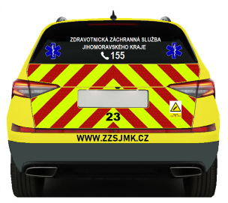

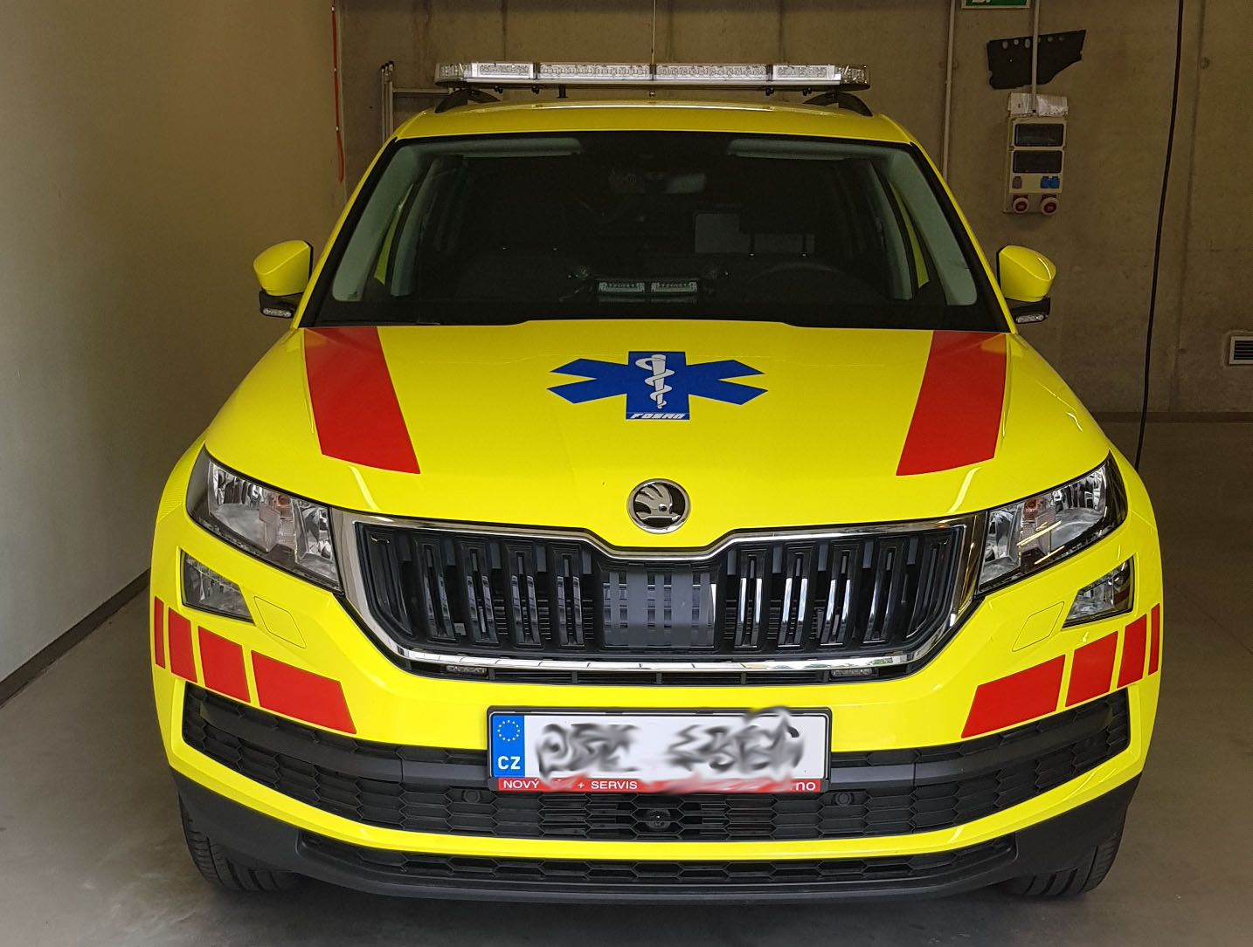

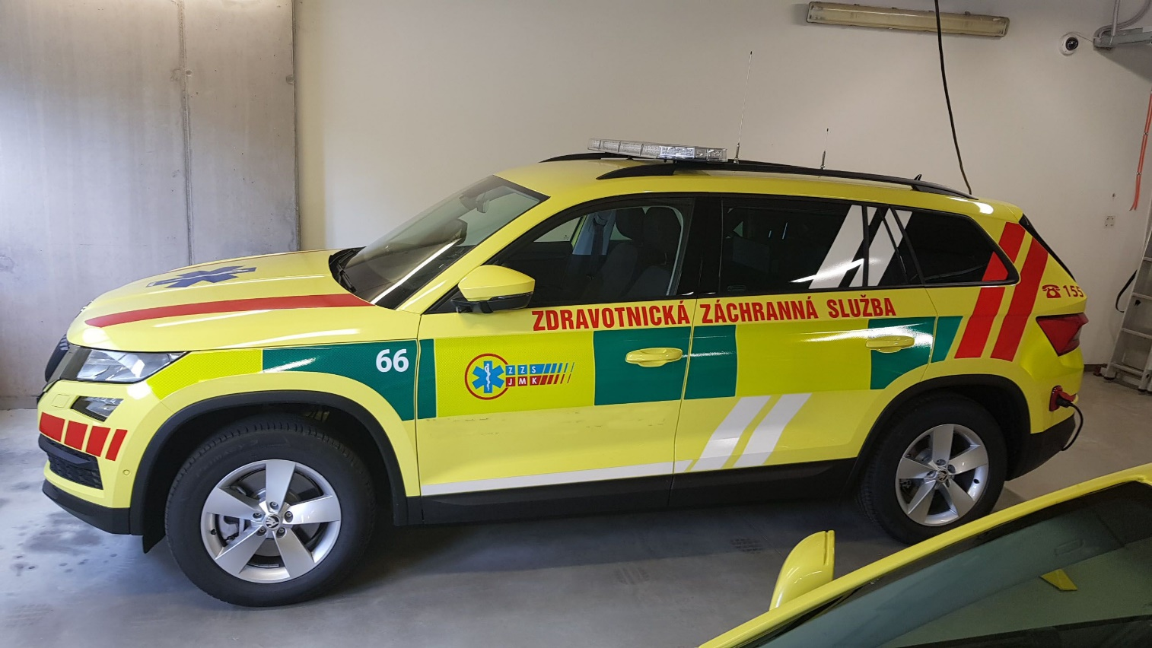
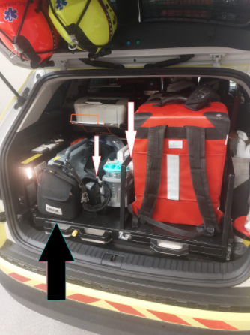
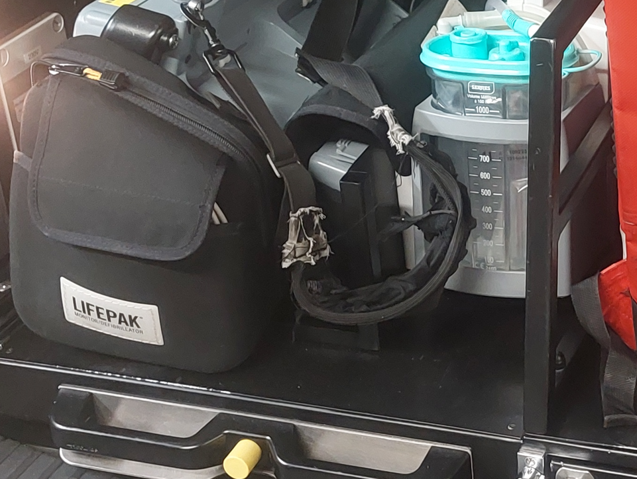

Pozn: bílé šipky: stávající provedení vymezení polohy Lifepaku 15 přepážkami na výsuvu; černá šipka: Lifepak 15 vč. baterie – uloženo v přepravním pouzdru. Druhý obrázek – detail přepážek.

Systém mobilního zadávání dat (MZD)
Součástí dodávky je dodání a montáž kabeláže, adaptéru na 12 V pro tablet, originální dokovací stanice pro tiskárnu, dokovací stanice pro tablet s nástavbou vyklápěcí klávesnice umístěné na palubní desce před spolujezdcem, která musí být kompatibilní se stávajícími zařízeními. Klávesnice musí splňovat IP 65, obsahovat CZ popisky na klávesách, mít touchpad, podsvícení a USB připojení s maximálními rozměry 11.00" x 8.00".
Napájení tiskárny bude realizováno přes měnič napětí, který je specifikován výše. Dále pak je součástí dodávky nezbytná kabeláž, která zajistí jak funkčnost, tak bezpečnost systému MZD.

Kamerový systém
Součástí dodávky je dodání a instalace níže uvedených položek.

Požadavky na přední kameru:
- počet: 1 ks,
- musí splňovat veškeré podmínky pro provoz ve vozidlech dle platných právních předpisů
- rozlišení minimálně 1920x1080 pixelů a 60 fps nebo vyšší s alespoň 30 fps,
- snímací čip RGB CMOS rozměru 1/3“ nebo větší,
- citlivost minimálního osvětlení 0,1 Lux nebo přídavné osvětlení pro špatné světelné podmínky,
- horizontální úhel záběru větší než 100°,
- nejdelší rozměr zařízení v zorném poli řidiče maximálně 50 mm,
- automatická kompenzace protisvětla a automatické vyvážení bílé.

Požadavky na držák přední kamery:
- počet: 1 ks,
- musí splňovat veškeré podmínky pro provoz ve vozidlech dle platných právních předpisů,
- možnost fixace kamery s ohledem na otřesy ve vozidle,
- možnost nastavení požadovaného úhlu záběru,
- antireflexní provedení, barva černá matná,
- uchycení nejlépe lepením na sklo před zpětné zrcátko nebo případně přivrtáním k pevnému podkladu s dobrým výhledem.

Požadavky na zadní kameru:
- počet: 1 ks,
- musí splňovat veškeré podmínky pro provoz ve vozidlech dle platných právních předpisů
- rozlišení minimálně 1920x1080 pixelů a 60 fps nebo vyšší s alespoň 30 fps,
- snímací čip RGB CMOS rozměru 1/3“ nebo větší,
- citlivost minimálního osvětlení 0,1 Lux nebo přídavné osvětlení pro špatné světelné podmínky,
- horizontální úhel záběru větší než 180°,
- nejdelší rozměr zařízení v zorném poli řidiče maximálně 50 mm,
- automatická kompenzace protisvětla a automatické vyvážení bílé.

Požadavky na držák zadní kamery:
- počet: 1 ks,
- musí splňovat veškeré podmínky pro provoz ve vozidlech dle platných právních předpisů,
- možnost fixace kamery s ohledem na otřesy ve vozidle,
- možnost nastavení požadovaného úhlu záběru,
- antireflexní provedení, barva černá matná,
- uchycení nejlépe na ochrannou mřížku zadního skla s ochranou před mechanickým poškozením předměty v zavazadlovém prostoru.

Ostatní požadavky na kamerový systém:
- musí splňovat veškeré podmínky pro provoz ve vozidlech dle platných právních předpisů
- ostatní součásti umístěny dle pokynů zadavatele
- krytí minimálně IP 3X,
- napájení 12V,
- režim snížené spotřeby,
- záznamy až z 8 IP kamer,
- záznamy v rozlišení minimálně 1920 x 1080 pixelů a 30 fps,
- šifrování všech záznamů
- záznamy uloženy na běžně dostupných 2,5“ SSD bez omezení funkčnosti jakéhokoli výrobce
- součástí dodání je záznamové médium typu SSD s minimální kapacitou 1 TB a výdrží zápisů alespoň 30 TB za rok po dobu pěti let,
- vyjmutí záznamového média pomocí klíče
- čtení dat ze záznamového média bez potřeby speciálního vybavení
- možnost nastavení času zpožděného vypínání záznamu po ukončení jízdy,
- spuštění záznamu do 20 sekund od zapnutí klíčku zapalování,
- cyklické přepisování záznamů,
- viditelně umístěná indikace nahrávání,
- automatické notifikace chyb kamerového systému přes datové připojení,
- 3G otřesový senzor,
- čas synchronizovaný z GPS,
- využití WIFI a minimálně LTE pro komunikaci se serverovou částí a vzdálenou konfiguraci kamerových systémů, online stahování záznamů, kontrolu stavu zařízení a obrazu kamer,
- kamerový systém bude používat zdroje jednotky pro datové připojení a službu C-ROADS, která je popsána v další kapitole, aby nebylo nutné instalovat duplicitně na střechu antény pro stejné technologie (GPS, LTE, Wi-Fi), tyto jednotky musí být vzájemně dostatečně integrovatelné pro další rozvojové požadavky zadavatele,
- součástí dodávky je dodání a zprovoznění SW pro správu kamerových systémů ve vozech, který bude provozován na serveru zadavatele jako webová aplikace pro oprávněné uživatele,
- při výpadku napájení maximální délka ztráty kamerového záznamu 1 sekunda.

Jednotka pro datové připojení a službu C-ROADS
Součástí dodávky je dodání a instalace jednotky, kabeláže a antén.

HW parametry:
- jednotka s podporou V2X (též ITS-G5), která umožní preferenci vozidla IZS na křižovatkách
- jednotka V2X umožňuje vysílat na 2 kanálech zároveň s možností přepnutí do módu anténní diverzity
- jednotka musí mít minimálně 2x LTE modem z důvodu možnosti provozu v sítích dvou operátorů
- jednotka musí mít GNSS modul pro určení polohy
- jednotka musí mít Wi-Fi modul s možností přepnutí módu mezi „klient“ a „přístupový bod“ jednotka musí splňovat normy ETSI EN 302 571, ETSI EN 302 663 (možnost nabídnout rovnocenné řešení dle čl. 2.2 ZD)
- dodaný systém (jednotka + antény) pro V2X musí mít po instalaci minimální dosah 800m v přímém směru a přímé viditelnosti
- jednotka musí obsahovat hardwarový zabezpečovací modul
- jednotka musí mít minimálně 3 jednobitové vstupy (1x zapalování, 1x maják, 1x externí nabíjení vozu)
- jednotka bude dodána včetně střešních antén pro alespoň 2x V2X, 1x GNSS a 1x LTE a 1x Wi-Fi (2,4 nebo 5GHz). Peak gain na frekvenci 5,9 GHz musí být minimálně 5 dBi. Antény na V2X musí být všesměrové
- minimální rozsah provozních teplot je -30°C – +70°C
- jednotka musí mít Atest SD8

SW parametry:
- jednotka musí být kompatibilní se specifikací C-ROADS CZ
- doba po zapnutí jednotky do vyslání první zabezpečené CAM zprávy nesmí přesáhnout 45 sekund
- při zapnutém zapalování bude jednotka vysílat CAM zprávy dle ETSI EN 302 637-2 (možnost nabídnout rovnocenné řešení dle čl. 2.2 ZD)
- při zapnutém výstražném zařízení bude vysílat CAM zprávy, kde role bude "emergency" a bude vysílat i Emergency Container, kde bude nastaven požadavek na prioritu na křižovatkách v případě aktivity výstražného zařízení a vozidla v pohybu
- jednotka by měla zajistit preferenci na křižovatkách i pomocí zpráv SREM/SSEM (sekce 2.7.1.1 v Use-case katalogu C-ROADS CZ)
- při jízdě se zapnutým výstražným zařízením bude vysílat DENM zprávu „emergencyVehicleApproaching" (sekce 2.4.1.1 v Use-case katalogu C-ROADS CZ) včetně korektně vyplněného kontejneru "traces" dle ETSI EN 302 637-3. Pokud vozidlo delší dobu stojí na místě, místo zprávy "emergencyVehicleApproaching" začne vysílat DENM "rescueAndRecoveryWorkInProgress" (sekce 2.4.1.2 v Use-case katalogu C-ROADS CZ) a přestane vysílat požadavek na preferenci
- jednotka V2X bude dále podporovat Geonetworking dle ETSI EN 302 636-4, protokol BTP dle ETSI EN 302 636-5-1, SRM a SSM dle ETSI TS 103 301 (možnost nabídnout rovnocenné řešení dle čl. 2.2 ZD)
- pro zabezpečenou komunikaci musí splnit požadavky ETSI TS 103 097, ETSI TS 102 941 (možnost nabídnout rovnocenné řešení dle čl. 2.2 ZD) a musí být schopna provést „enrolment“ a autorizaci v PKI. PKI vybere zadavatel
- při vypnutí zapalování musí být jednotka schopna se vypnout po definované době, pokud není připojeno externí napájení vozu, nevypínat se a zůstat v pohotovosti, pokud je připojeno externí napájení vozu
- jednotka bude mít v sobě mapové podklady pro tvorbu atributu „traces“, minimálně v rozsahu Jihomoravského kraje
- jednotku musí být možné konfigurovat přes interní webové rozhraní či jiný obdobný způsob (např. samostatná aplikace)
- jednotka musí být schopna aktualizovat svůj SW (např. přes uvedenou aplikaci)
- dodavatel musí SW v jednotce aktualizovat alespoň 1x ročně, a to po dobu 2 let od převzetí vozu objednatelem. Musí tak zajistit soulad s aktuálně platnými standardy.

Datové připojení:
- jednotka se musí chovat jako univerzální a centrální přístupový bod na vozidle (router). Musí tedy zajistit přístup k datovému připojení dle požadavku zadavatele pro další systémy (např. kamerový systém atd.)
- jednotka musí být kompatibilní s nastavením bezpečnostní politiky v síti ZZS JmK
- jednotka musí umožňovat použití vlastní APN
- dle pozice vozu musí být jednotka schopna přepnout Wi-Fi modul do módu klient v případě přítomnosti v garáži či jiné definované oblasti nebo přístupový bod mimo tyto oblasti.
- jednotka bude schopna poskytnout kamerovému systému informaci o aktuální pozici (nejméně 1x za sekundu) a přístup k datovému připojení.

Další požadavky na dodávku vozidla:

- návod k obsluze, schéma zapojení,
- zástavba bude zapsána v technickém průkazu vozidla dle platných zákonných norem,
- doložení platné homologace na vozidlo se zdravotnickou zástavbou,
- zdravotnické vybavení vč. zdravotnické techniky bude uloženo v zavazadlovém prostoru mimo prostoru pro posádku za bezpečnostní přepážkou.

